八物学案 班级 日期 出卷人：盛俭
测电功率
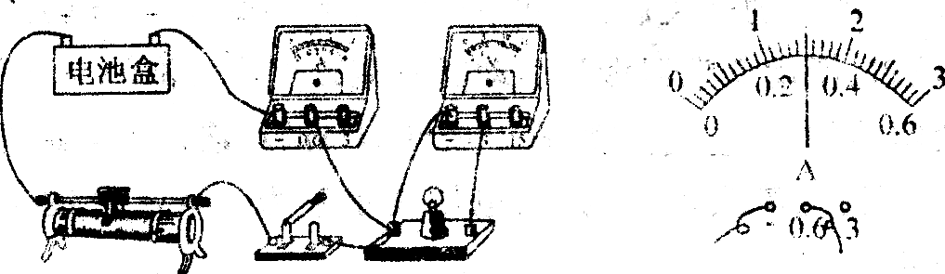
1.小雨在拆装手电筒时，发现手电筒的小灯泡上标有“3.8V”的字样，但上面的电流值已经模糊不清，他想通过实验测量该灯泡的额定功率，图甲为他所连的实验电路
(1)电池盒中至少有 节干龟池。
(2)经检查发现电路接线有错误，小雨只做了一处改动就闭合开关进行实验。请在他接错的导线上打上“×”，并改正。
(3)实验时。小雨移动滑动变阻器的滑片，当电压表的示数为3.8V时，电流表的示数如图乙所示．则该小灯泡的额定电流为 A，额定功率为 W。
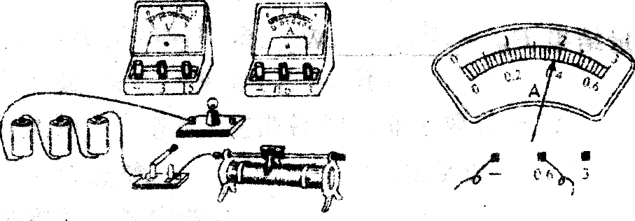
2．小明做“测定小灯泡额定功率”的实验。被测小灯泡的额定电压为3.8V，电阻约为l0Ω。实验室有如下器材；电源(电压未知)、电流表(0～0.6A． 0～3A)、电压表(O～3V 0～15V)、滑动变阻器R(1OΩ 0.5A)、开关各一只，导线若干。
(1)如图是小明连接的不完整的实验电路，清你帮他将图中未连接部分接好。要求：电流表、电压表选择合适的量程，滑动变阻器的滑片向右移动时连人电路的阻值增大。
(2)在正确连接电路并调节滑动变阻器使小灯泡正常发光时，电流表示数如图所示．则灯泡的额定功率是 W，
(3)实验中，突然发现电压表的示数变为零，电流表示数增大，电路可能出现的故障是

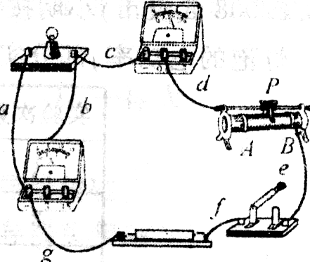
3．小明在做“测量小灯泡电功率”的实验中，所用器材有额定电压为2.5V的小灯泡，以及符合实验要求的电源、滑动变阻器、电表、开关和导线。实验前电压表和电流表已调零，实验时用导线a、b、c、d、e、f、g按图示方式连接电路。
(1)闭合开关前应把滑动变阻器滑片p调到 。(填 “A”或“B”)端。
(2)闭合开关，调节调动变阻器，结果出现了下列现象．请分析其原因：
a.小灯泡不亮，电压表的示数始终为3V，电流表的示数始终为零，则可能是导线 出现断路。
b.小灯泡能发光，电流表有示数，电压表的示数始终为零。则可能是导线 出现断路。
(3)小明排除故障后，调节滑动变阻器，测得下表中的三组数据，则小灯泡的额定功率为 W。
实验次数 | 1 | 2 | 3
电压u／v | 2.5 | 2.3 | 2.O
电流I／A | 0.30 | 0.32 | 0.26
4.下图甲是某小组同学“测量小灯泡的电功率”的实验电路图，已知小灯泡的额定电压为6V,正常工作时的电流约为0.3A，现有如下器材；电流表、电压表、开关各一个，规格分别为“10Ω,2A”、“50Ω1.5A”的滑动变阻器各一个、导线若干、电源(电压为12V左右)一个。
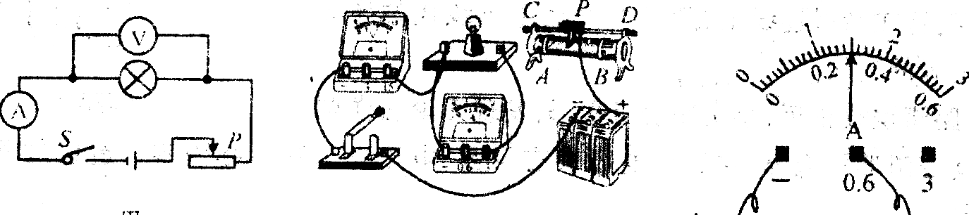
(1)图乙已连接了部分电路，请用笔画线代替导线将电路连接完整。
(2)你认为该小组应选用规格为 的滑动变阻器。
(3)该小组同学选用了合适的滑动变阻器后闭合开关，滑片P移到某一位置时记录了第1组数据；滑片p继续向右移动，当小灯泡正常发光时，电流表示数如丙图所示．请帮他们将电流表的示数记入表中空白处；当滑片P移到最右端时，小灯泡闪亮一下后熄灭，然后他们记录了第3组数据；从表中数据可知他们所用的电源电压为 V，小灯泡的额定功率为 W。
实验序号 | 电压表示数/V | 电流表示数数／A | 小灯泡发光情况
1 | 3 | O.16 | 暗
2 | 6 |  | 正常发光
3 | 12 | O | 不发光
5．小明按照如图所示的电路图连接好电路，测量一只额定电压为2.5V的灯泡的电功率，部分实验数据和现象如下表。
实验次数 | 电压表示数／V | 电流表示数／A | 灯泡亮度
1 | 1 | O.2 | 较暗
2 | 2.5 |  | 正常发光
3 | 6 | O | 不发光
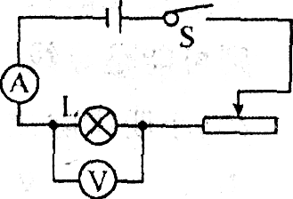
(1)分析表中实验数据可知，所用电源电压约为 V。
(2)若小明手边有“1.5A 50Ω”和“2.0A 20Ω”两种规格的滑动变阻器，“O～3V”和“0～15V”,两个量程的电压表，上面实验中他选用的滑动变阻器规格为 ，选用的电压表量程为 。
(3)由于小明粗心大意，没有记录灯泡正常发光时电流表的示数．
于是他根据第一次实验数据计算出灯泡电阻R=U₁／I₁=1V／0.2A=5Ω，再计算出灯泡的两端电压为2.5V时的功率P=2U₂²／R₂=(2.5V)²／5Ω=1.25W。则灯泡的额定功率 (填“>”、“=”或“<”)1.25W.
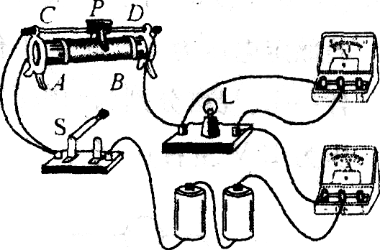
6．小华同学用电池组(电压为3V)、电压表、电流表和滑动变阻器等实验器材，测量标有“2．5V字样小灯泡的电功率。
(1)如图所示是小华连接的实物连接图，其中有一处连接错误，请在错误连线上打“×”，并用笔画线代替导线画上正确的连线。
(2)电路错误改正后，小华闭合开关S，发现无论怎样调节滑动挛阻器灯泡都不亮，且电压表有示数、电流表示数始终为零。造成这种故障的原因是 。
(3)排除故障后，小华通过实验得到的实验数据如下表，请你帮助小华计算、分析实验数据。

实验序号 | 1 | 2 | 3 | 4 | 5 | 6
小灯泡两端的电压U／V | 0.5 | 1.0 | 1.5 | 2.0 | 2．5 | 2.8
通过小灯泡的电流I／A | 0.08 | O．10 | 0.14 | 0.18 | 0.20 | O．22
小灯泡消耗的功率P／W
小灯泡的发光亮度 | 不发光 | 很暗 | 较暗 | 较亮 | 正常发光 | 很亮
①小灯泡L的额定功率为 W。 。 ’“’， 1
②小灯泡消耗的额定功率与其发光亮度之间的关系是 。
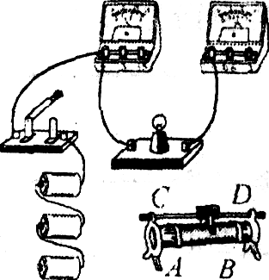
③小华通过表中的数据，求出了灯泡在不同发光状态下的电阻值，发现这几个电阻值相差较大，其主要原因是 。
7．小宜同学做“测小灯泡的额定功率”实验时，已知小灯泡的额定电压是3.8V,其中电源是三节新的干电池。灯丝电阻大约lOΩ，滑动变阻器上标有“10Ω1A”的字样。
(1)如图所示的是小宜同学连接不完整的实验电路，请你用笔面线代替导线帮他将图中未连接部分连接好。要求：电压表、电流表选择合适的量程。滑动变阻器的滑片向右移动使连入电路的阻值减小。
(2)当小宜同学闭合电路的开关后，电路中可能出现一些不正常现象。
第一种：小灯泡较暗，滑动变阻器滑片移动时不能改变小灯泡的亮暗程度，可能在连接电路时把滑动变阻器的 (填“AB”或“CD”)两点连人了电路中。
第二种：小灯泡不亮，电流表示数为零，电压表示数为4.5V，可能小灯泡处 (填“短路”或“断路”)。
(3)小宜同学在实验中为了能得到比较准确的小灯泡的额定功率，改变接入电路的滑
动变阻器的阻值，分别得到三组数据，如下表：
实验序号 | 电压表示数／V | 电流表示数／A | 功率／W | 额定功率／W
l | 3．OO | 0.36 | 1.08 | P_{额}=（1.08+1.52+1.89）/3  =1.50
2 | 3.80 | 0.40 | 1.52 | P_{额}=（1.08+1.52+1.89）/3  =1.50
3 | 4.50 | O．42 | 1.89 | P_{额}=（1.08+1.52+1.89）/3  =1.50
老师认为小宜同学通过三次测量得到三组数据，算出三个电功率值，再求平均值得到额定功率的数据处理方法有误，为什么?

(4)你认为正确测量结果P_{额}= W。

实验序号 | 1 | 2 | 3 | 4 | 5 | 6
小灯泡两端的电压U／V | 0.5 | 1.0 | 1.5 | 2.0 | 2．5 | 2.8
通过小灯泡的电流I／A | 0.08 | O．10 | 0.14 | 0.18 | 0.20 | O．22
小灯泡消耗的功率P／W
小灯泡的发光亮度 | 不发光 | 很暗 | 较暗 | 较亮 | 正常发光 | 很亮
①小灯泡L的额定功率为 W。 。 ’“’， 1
②小灯泡消耗的额定功率与其发光亮度之间的关系是 。
③小华通过表中的数据，求出了灯泡在不同发光状态下的电阻值，发现这几个电阻值相差较大，其主要原因是 。
7．小宜同学做“测小灯泡的额定功率”实验时，已知小灯泡的额定电压是3.8V,其中电源是三节新的干电池。灯丝电阻大约lOΩ，滑动变阻器上标有“10Ω1A”的字样。
(1)如图所示的是小宜同学连接不完整的实验电路，请你用笔面线代替导线帮他将图中未连接部分连接好。要求：电压表、电流表选择合适的量程。滑动变阻器的滑片向右移动使连入电路的阻值减小。
(2)当小宜同学闭合电路的开关后，电路中可能出现一些不正常现象。
第一种：小灯泡较暗，滑动变阻器滑片移动时不能改变小灯泡的亮暗程度，可能在连接电路时把滑动变阻器的 (填“AB”或“CD”)两点连人了电路中。
第二种：小灯泡不亮，电流表示数为零，电压表示数为4.5V，可能小灯泡处 (填“短路”或“断路”)。
(3)小宜同学在实验中为了能得到比较准确的小灯泡的额定功率，改变接入电路的滑
动变阻器的阻值，分别得到三组数据，如下表：
实验序号 | 电压表示数／V | 电流表示数／A | 功率／W | 额定功率／W
l | 3．OO | 0.36 | 1.08 | P_{额}=（1.08+1.52+1.89）/3  =1.50
2 | 3.80 | 0.40 | 1.52 | P_{额}=（1.08+1.52+1.89）/3  =1.50
3 | 4.50 | O．42 | 1.89 | P_{额}=（1.08+1.52+1.89）/3  =1.50
老师认为小宜同学通过三次测量得到三组数据，算出三个电功率值，再求平均值得到额定功率的数据处理方法有误，为什么?

(4)你认为正确测量结果P_{额}= W。

